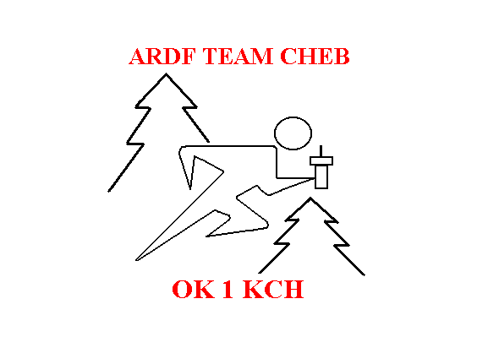
Radioelektronika Cheb z.s.
Oddíl rádiového orientačního běhu a orientačního běhu
Radioklub OK1KWN
sídlo Hradební 18, Cheb, doručovací adresa Mánesova 34, 350 02 Cheb
IČ: 14703599, KS Plzeň, spolkový rejstřík L 2205
ČBÚ: 2700227205/2010 FIO banka
ardf.cheb@email.cz
www.ardf-cheb.cz

Letní tábor 2016 – informace – doprava

Datum konání : 6-14.8.2016
Místo konání : Žihle – Sklárna, okr. Plzeň-sever

Ubytování : Škola v přírodě Sklárna s.r.o., Nový Dvůr, Žihle – 4 lůžkové pokoje
http://www.sklarna.eu
Stravování : celodenní (sn-sv-ob-sv-ve)

Příjezd : 6.8.2016 do 17 hod – stravování začíná večeří
Odjezd : 14.8.2016 od 14 hod – stravování končí obědem

Doprava : vlastní (vozidly), pokud někdo nemá dopravu, tak se ozve do 1.8.2016

Trasa I – Cheb-K.Vary-Lubenec, cca 4 km za Lubencem odbočit vpravo na Blatno, v Blatnu odbočit vpravo na Tis, v Tisu doleva (žlutá cyklistická směrovka) a cca 3 km na křižovatku a poté vpravo na Sklárnu;
Trasa II – Cheb – K.Vary – Žlutice – Rabštejn n/Střelou – dále směr Žihle, za osadou Nový Dvůr směrovka vlevo směr Sklárna a cca 3 km na křižovatku a poté vlevo na Sklárnu.

Sebou:
přezůvky, oblečení na spaní, věci osobní hygieny (mýdlo, kartáček na zuby, pasta, hřeben, šampon, ručník), sluneční brýle, opalovací krém, repelent, kapesníky, ponožky 5x, spodní prádlo 5x, 3x tričko s krátkým rukávem, tričko s dlouhým rukávem nebo košile, mikina, plavky, šusťáková bunda, čepice (na slunce), dederony nebo věci na běhání, tepláky, kraťasy, dvoje boty na běhání, gumovky, pláštěnka, čelenka, šátek, hodinky, blok, tužka, propiska, pastelky, baterka, léky a bandáž podle potřeby, láhev na pití, větší batůžek na rezervní oblečení a svačinu na starty do lesa, knížku (hračku), nůž, igelitový pytel na použité špinavé oblečení, začátečníci píšťalku, (prorážečky, buzola, mapník, tužky na zákresy kdo má u sebe), sešit s nalepenými Vonty
Průkaz zdravotní pojišťovny, prohlášení o bezinfekčnosti, kapesné (do 200 Kč - drobné)
Neberte s sebou – šperky, přehrávače, tablety, drahé věci, větší množství peněz.
Upozornění - v místě není signál na mobil
- nedávejte dětem do lesa nízké kotníkové ponožky – nebezpečí úrazu
- budeme hrát bojové hry v lese, volte podle toho barvu oblečení do terénu
(ne růžové nebo bílé)
- menším dětem a trdlům oblečení označte nějakou značkou nebo monogramem, ať si je poznají.

Dětem můžete napsat pohled nebo dopis na adresu:
„jméno dítěte“, ROB Cheb, Škola v přírodě Sklárna, Nový Dvůr 26, 331 65 Žihle

